Сети связи и системы коммутации
Лабораторная работа №2. Часть №1
«Протокол OSPF»
Выполнил студент группы ИКТ-31
Кулигин Артём

План работы:
1.Создание процессов OSPF на устройствах и включение OSPF на интерфейсах.
2.Настройка аутентификации OSPF.
3.Настройка анонсирования маршрутов по умолчанию.
4.Управление выбором маршрутов OSPF на основании их стоимости.

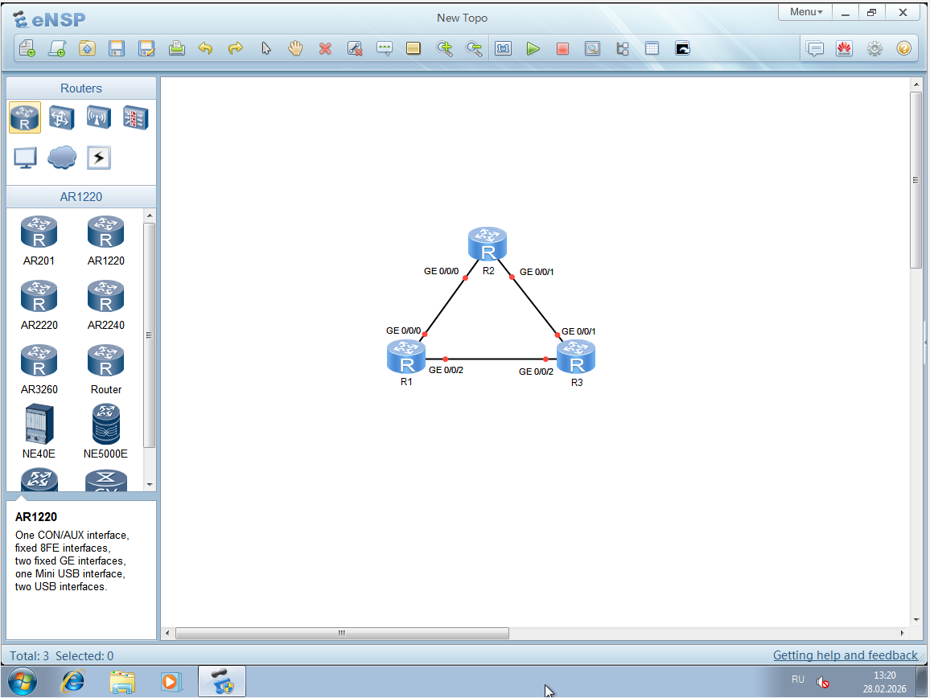
Рисунок 1 – Топология сети для выполнения ЛР№2 Ч№2

Шаг 1. Настройте основные параметры устройств
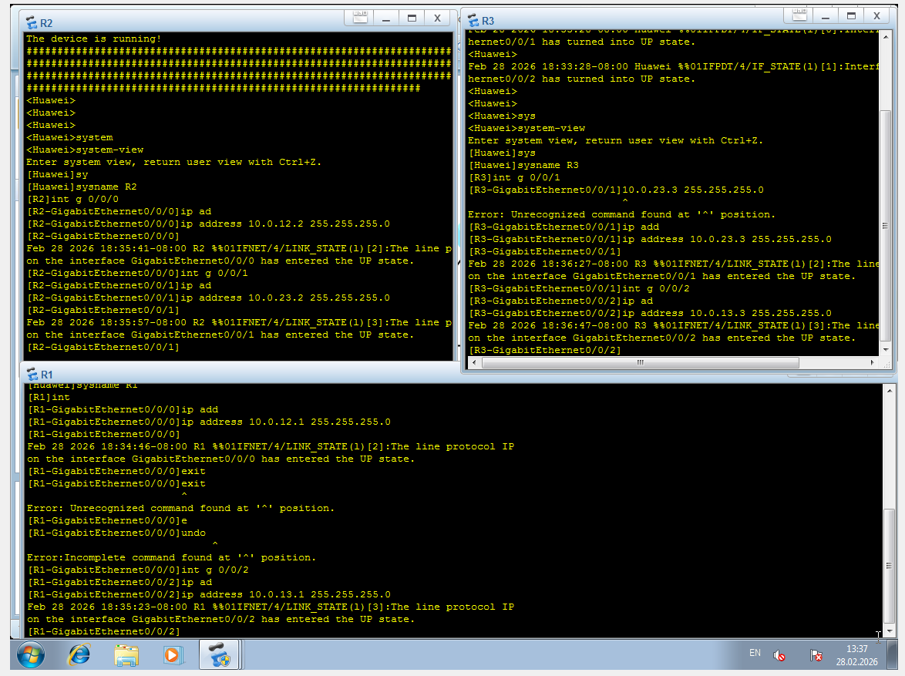
Рисунок 2 – Настройка физических интерфейсов на маршрутизаторах в соответствии с таблицей 1.1
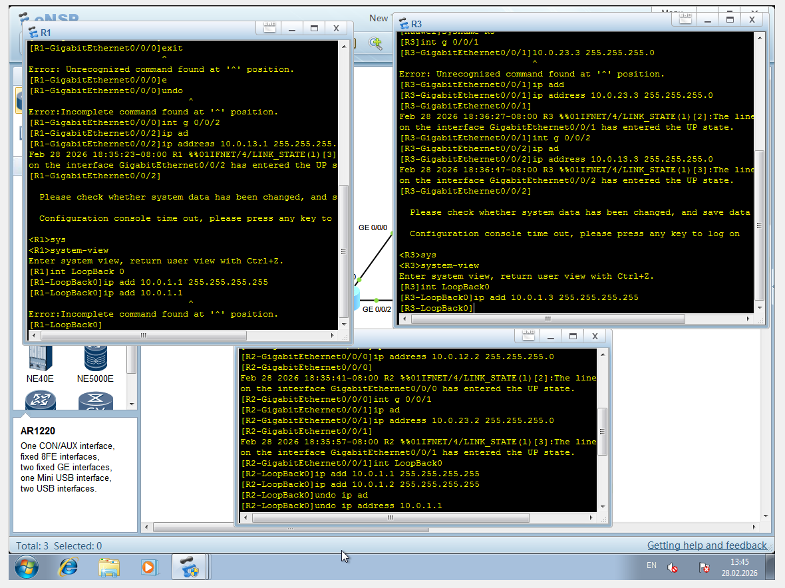
Рисунок 3 – Настройка логических интерфейсов на маршрутизаторах в соответствии с таблицей 1.2
Шаг 2. Настройте основные параметры OSPF
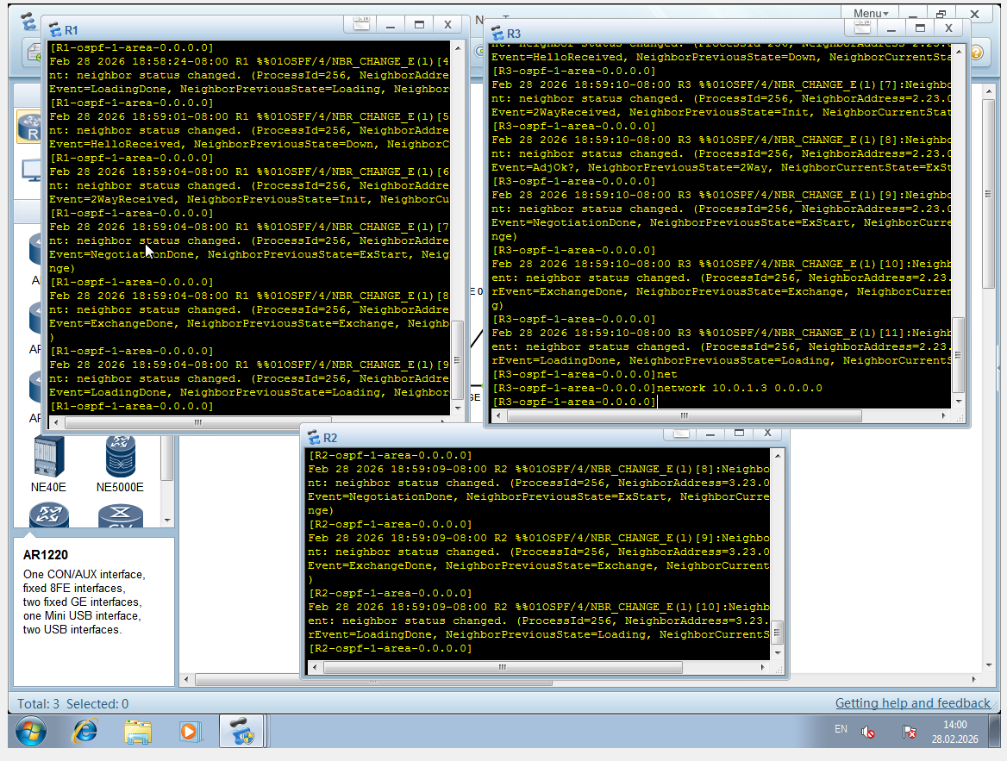
Рисунок 4 – Создали область OSPF и на указанных интерфейсах(3-х маршрутизаторов) включили OSPF.
Шаг 3. Выведите на экран статус OSPF
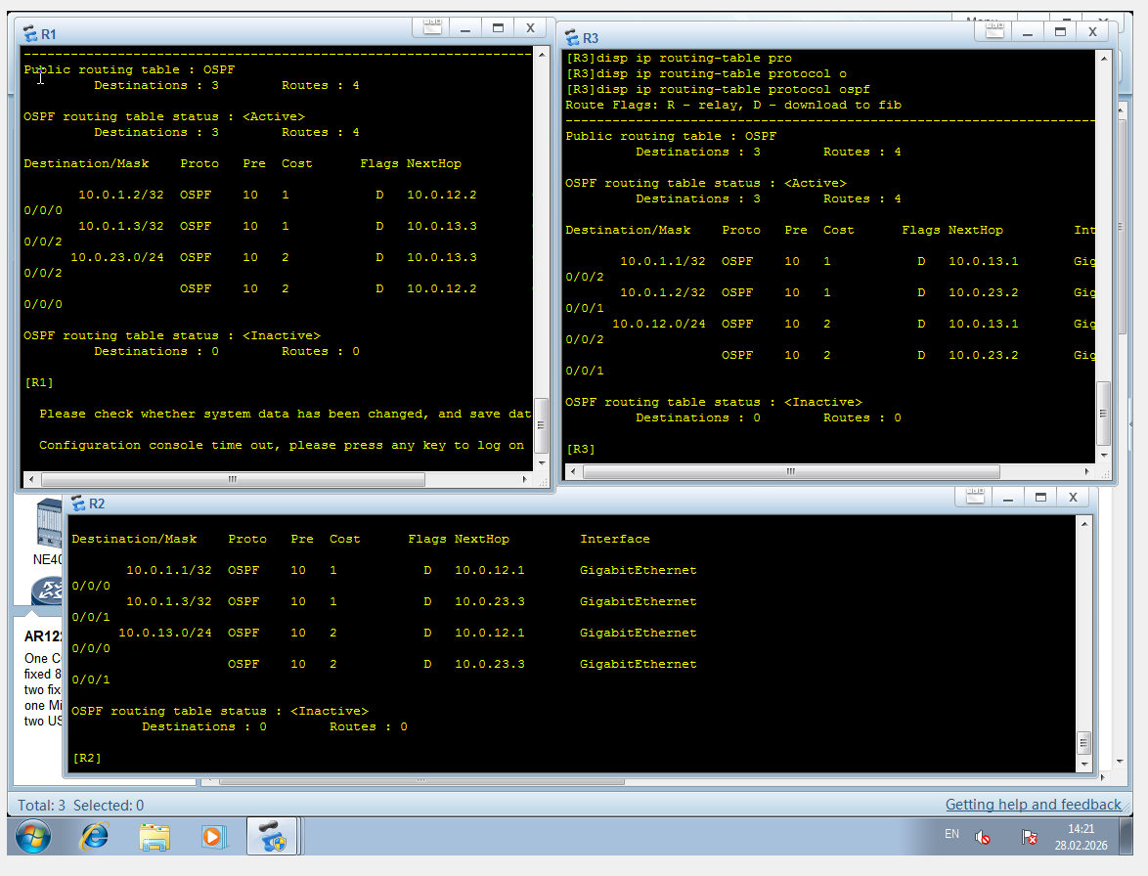
Рисунок 5 – Вывели маршруты на всех 3-х маршрутизаторах , полученные от OSPF
Шаг 4. Настройте аутентификацию OSPF
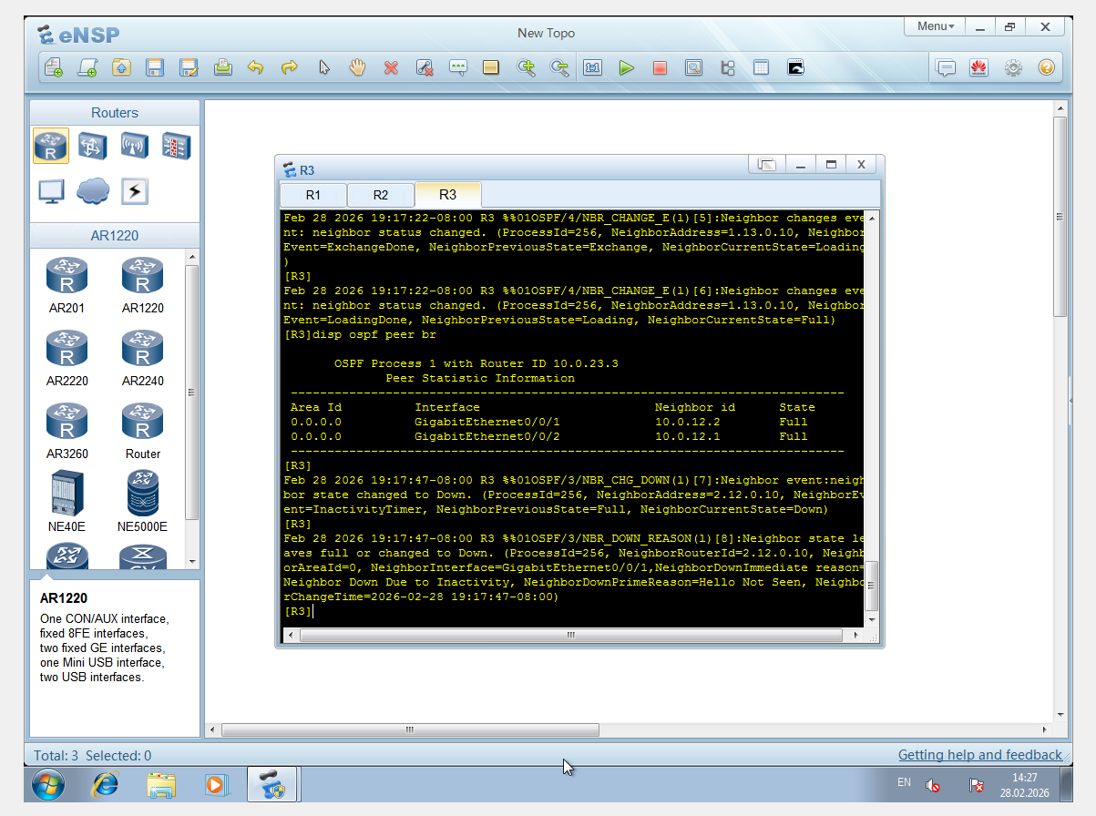
Рисунок 6 – Все маршрутизаторы между собой установили отношения с соседями
Шаг 5. Анонсируйте маршрут по умолчанию
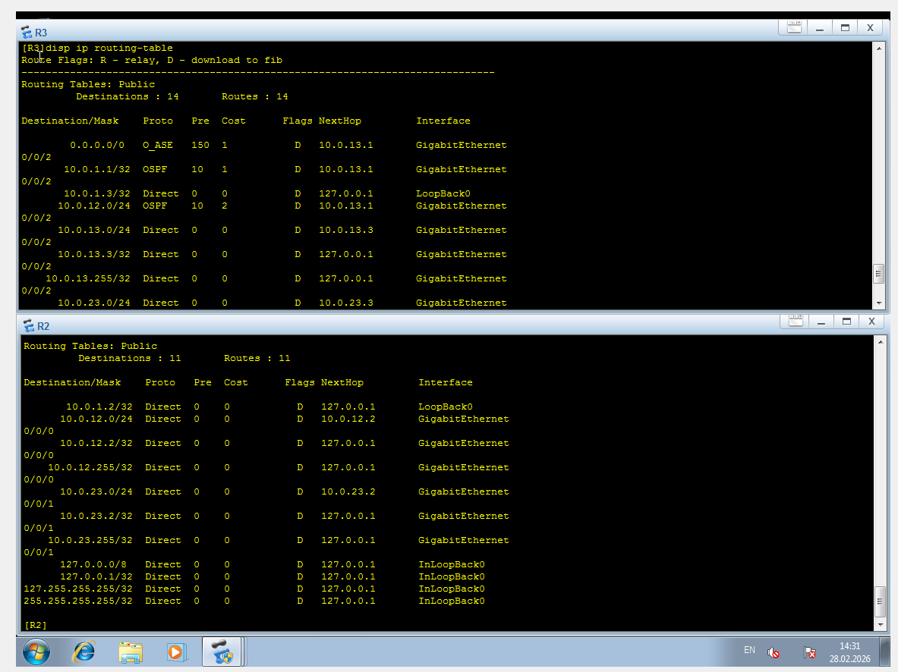
Рисунок 7 – R2 и R3 получили маршрут по умолчанию
Шаг 6. Измените значения стоимости интерфейсов на R1

Вывод: В ходе выполнения лабораторной работы мы изучили основные принципы работы протокола динамической маршрутизации OSPF. Выполнили пошагово практическое задание по настройке этого протокола на примере топологии сети, которая состоит из 3-х маршрутизаторов AR2220.

